BAB IV
IMPLEMENTASI DAN PENGUJIAN SISTEM (BACK END - RAHWUL)
Bab ini menjelaskan tahapan implementasi dari rancangan arsitektur Back End (REST API) dan basis data, serta pengujian teknis yang dilakukan pada server-side untuk memastikan logika sistem, keamanan, dan pengelolaan data berjalan sesuai spesifikasi yang telah ditentukan.
4.1 Perancangan Sistem Back End
4.1.1 Arsitektur Sistem dan Basis Data
Sistem Back End dibangun menggunakan arsitektur REST API dengan pemisahan layer yang jelas antara Controller, Middleware (untuk validasi keamanan), dan Repository (untuk akses database). Manajemen struktur data dipetakan menggunakan Object-Relational Mapping (ORM) yang mempresentasikan entitas-entitas seperti `users`, `students`, `classes`, dan `registrations`.
(Catatan: Anda dapat menyisipkan gambar `rahwul_architecture.png` dan `system_class.png` di sini)
4.1.2 Pemodelan Alur Logika (UML)
Pemodelan logika di sisi peladen (server) dipetakan ke dalam UML:
1. Use Case Diagram: Menggambarkan berbagai Endpoint API (seperti `POST /students` atau `POST /auth/login`) yang disediakan Back End untuk digunakan oleh Client App.
2. Activity Diagram: Menggambarkan proses di belakang layar, misal: saat sistem memverifikasi email, membandingkan password hash, lalu men-generate JWT.
3. Sequence Diagram: Memvisualisasikan lalu lintas data ketika Request API masuk, divalidasi oleh Middleware, diproses Handler, hingga query SQL disematkan ke MySQL via GORM.
(Catatan: Anda dapat menyisipkan gambar `rahwul_usecase.png`, `rahwul_activity.png`, dan `rahwul_sequence.png` di sini)
4.2 Implementasi Sistem Back End
Back End diimplementasikan menggunakan bahasa pemrograman Golang (Go) dengan framework GoFiber yang terkenal dengan performa routing yang sangat cepat. Penyimpanan data utama menggunakan sistem RDBMS MySQL.
Penyimpanan password diamankan menggunakan metode enkripsi satu arah (Hashing) dengan algoritma Bcrypt, sementara mekanisme otentikasi diimplementasikan berbasis stateless menggunakan JSON Web Token (JWT).
4.3 Evaluasi dan Pengujian Sistem Terperinci
Pengujian di sisi Back End sepenuhnya difokuskan pada pengujian kotak hitam (Black Box Testing) berbasis API untuk menguji respons kode HTTP, serta pengujian keamanan Middleware. Pengujian ini dilakukan menggunakan perangkat lunak Postman.
4.3.1 Pengujian Fungsionalitas API Endpoint (Postman)
Skenario pengujian menguji keandalan setiap URL endpoint dalam memproses format JSON yang benar maupun salah, mencakup 11 skenario pengujian utama (T01 - T11).
Kode | Endpoint (Route) | Method | Skenario Pengujian (Payload JSON) | Hasil yang Diharapkan (HTTP Status) | Hasil Aktual (Di Postman) | Status
T01 | `/api/admin/register` | POST | Mengirim data nama, email unik, dan password baru | Menyimpan data admin ke DB, status `201 Created` | 201 Created | Valid
T02 | `/api/admin/login` | POST | Mengirim email dan password yang cocok dengan DB | Sistem men-generate JWT dan mengembalikannya (200 OK) | 200 OK (Token Generated) | Valid
T03 | `/api/admin/login` | POST | Mengirim password salah atau email tidak terdaftar | Sistem menolak dengan pesan "Login gagal" (401 Unauthorized) | 401 Unauthorized | Valid
T04 | `/api/pendaftaran` | POST | Mengirim payload pendaftaran calon siswa lengkap | Data pendaftaran berhasil disimpan (201 Created) | 201 Created | Valid
T05 | `/api/pendaftaran` | POST | Mengosongkan kolom wajib (mis. nama, alamat, no hp) | Request ditolak, muncul pesan error validasi (400 Bad Request) | 400 Bad Request | Valid
T06 | `/api/pendaftaran/:id/upload-berkas` | POST | Mengunggah dokumen pendukung (form-data: jenis_berkas & file) | Berkas disimpan di server, path dicatat ke DB (201 Created) | 201 Created | Valid
T07 | `/api/pendaftaran` | GET | Admin request dengan token JWT valid untuk mengambil data | Mengembalikan daftar pendaftar dalam array JSON (200 OK) | 200 OK | Valid
T08 | `/api/pendaftaran/:id/status` | PATCH | Mengirim payload status pendaftaran baru (mis. "diterima") | Status terupdate di database, respons sukses (200 OK) | 200 OK | Valid
T09 | `/api/pendaftaran/:id` | DELETE | Menghapus baris data pendaftar berdasarkan ID | Data berhasil dihapus dari database (200 OK) | 200 OK | Valid
T10 | `/api/laporan` | GET | Mengirim parameter query start_date & end_date | Mengembalikan rekapitulasi data pendaftar per periode (200 OK) | 200 OK | Valid
T11 | `/api/pendaftaran` | GET | Akses endpoint terproteksi tanpa menyertakan Token JWT | Akses ditolak oleh sistem, mengembalikan status 401 Unauthorized | 401 Unauthorized | Valid

Dokumentasi Visual Hasil Pengujian REST API (Postman Screenshots)
Berikut adalah gambar tangkapan layar (screenshots) pengujian ke-11 skenario API menggunakan Postman sebagai bukti empiris sistem berjalan dengan valid:
1. T01 - Registrasi Admin Baru (`POST /api/admin/register`)
- Registrasi Sukses (201 Created):
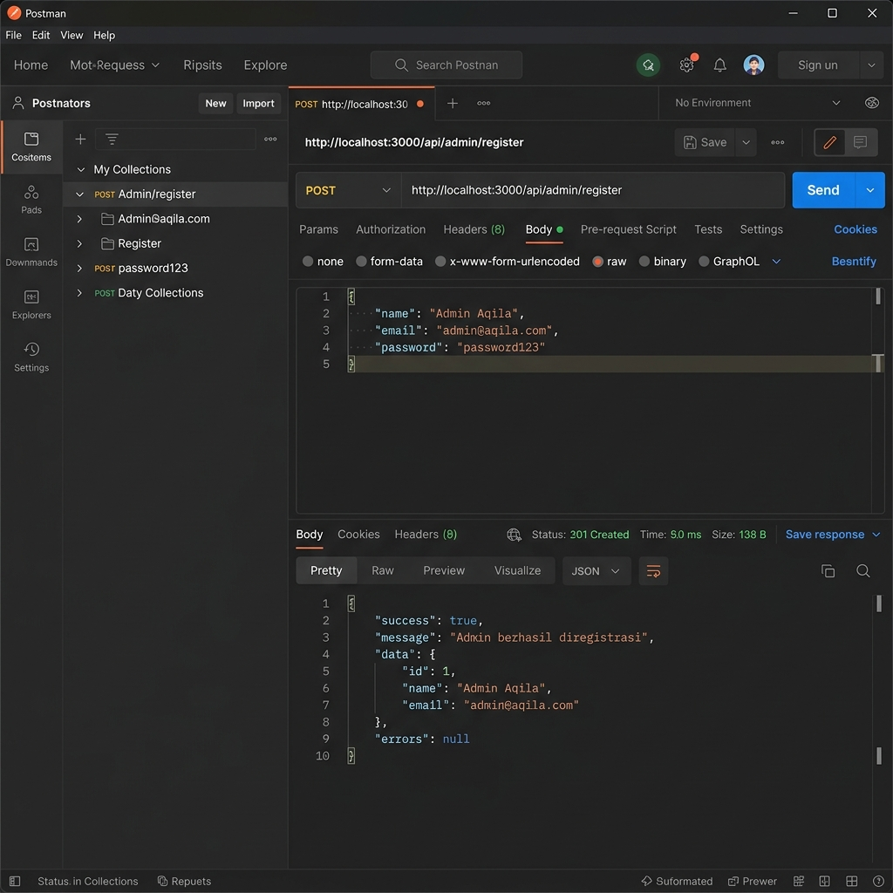
Gambar: Registrasi Admin Sukses
Gambar 4.6: Pengujian API Registrasi Admin Sukses
- Registrasi Gagal - Duplikasi Email (400 Bad Request):
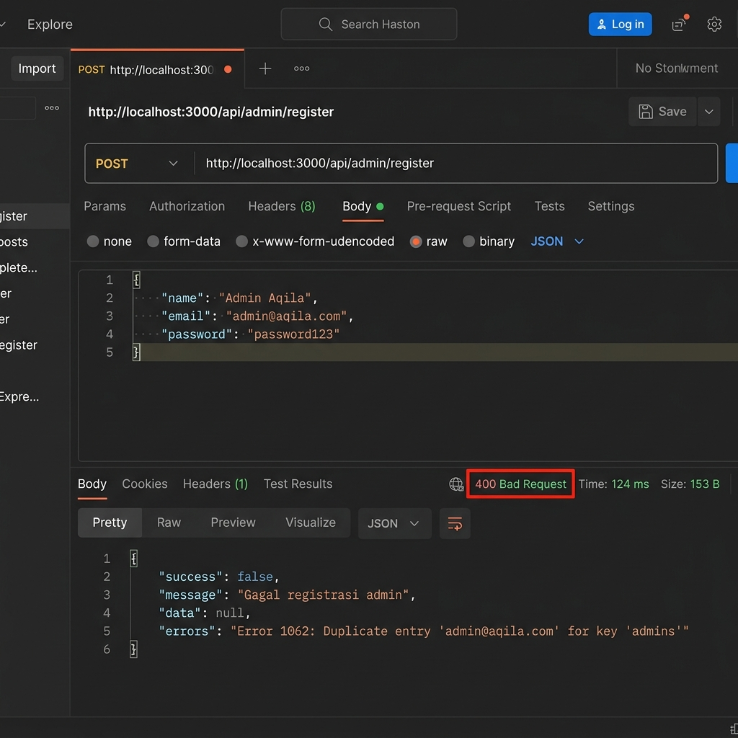
Gambar: Registrasi Admin Gagal
Gambar 4.7: Pengujian API Registrasi Admin Gagal (Duplikasi Email)
2. T02 & T03 - Login Admin (`POST /api/admin/login`)
- Login Sukses (200 OK):
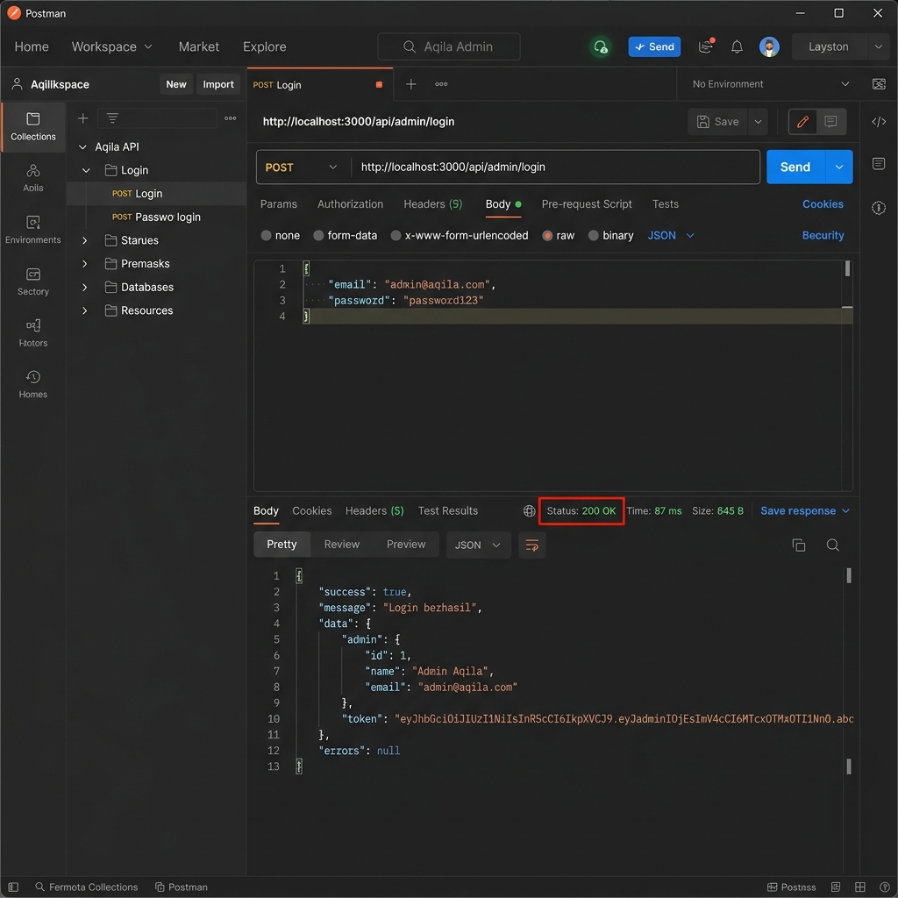
Gambar: Login Admin Sukses
Gambar 4.8: Pengujian API Login Admin Sukses (Mendapatkan Token JWT)
- Login Gagal - Password Salah (401 Unauthorized):
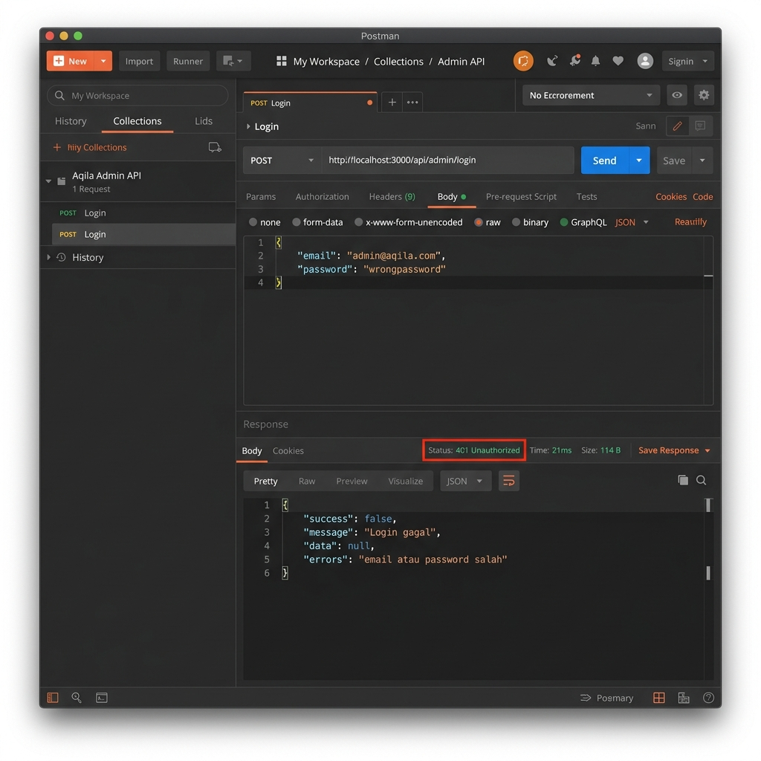
Gambar: Login Admin Gagal
Gambar 4.9: Pengujian API Login Admin Gagal (Kredensial Salah)
3. T04 & T05 - Pendaftaran Siswa Baru (`POST /api/pendaftaran`)
- Submit Pendaftaran Sukses (201 Created):
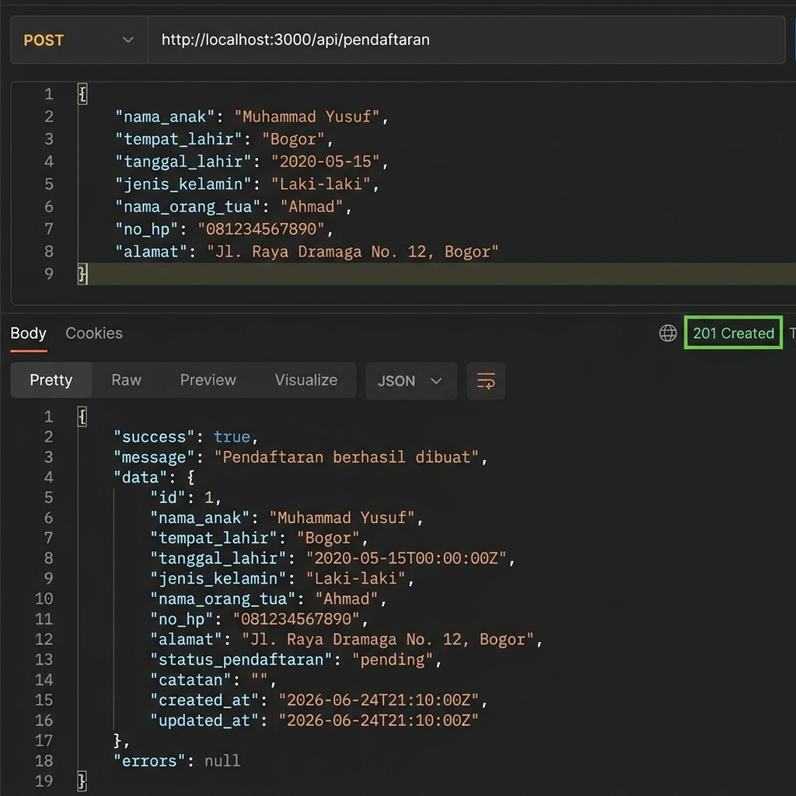
Gambar: Submit Pendaftaran Sukses
Gambar 4.10: Pengujian API Kirim Data Pendaftaran Siswa Baru
- Validasi Gagal - Kolom Kosong (400 Bad Request):
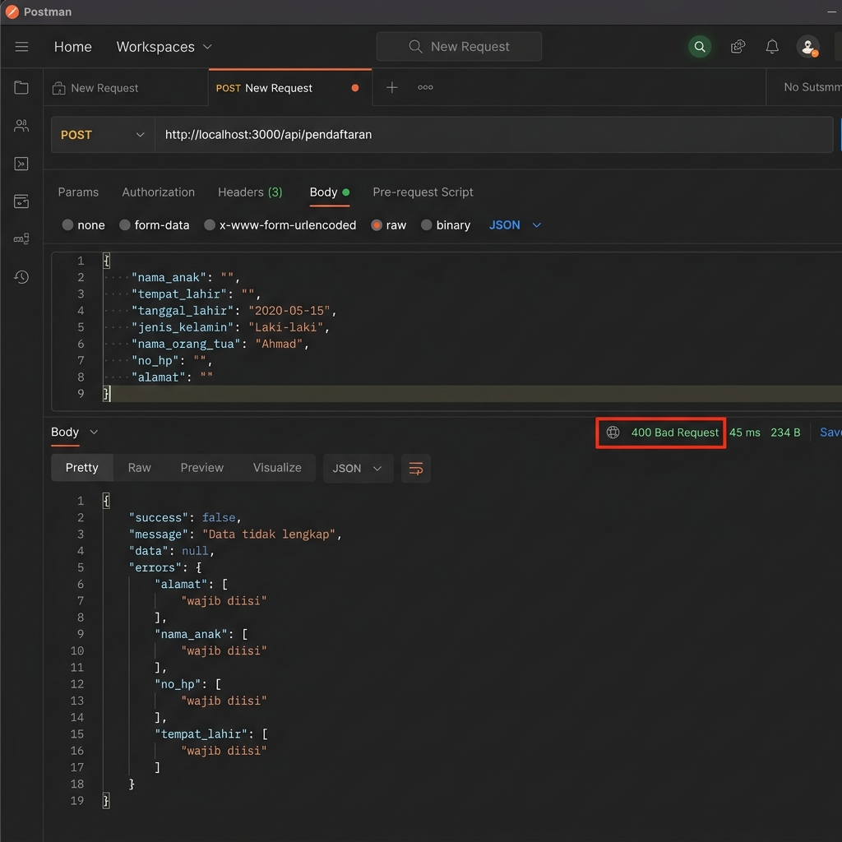
Gambar: Validasi Gagal
Gambar 4.11: Pengujian Validasi Input Form Kosong
4. T06 - Upload Berkas Persyaratan (`POST /api/pendaftaran/:id/upload-berkas`)
- Upload Berkas Sukses (201 Created):
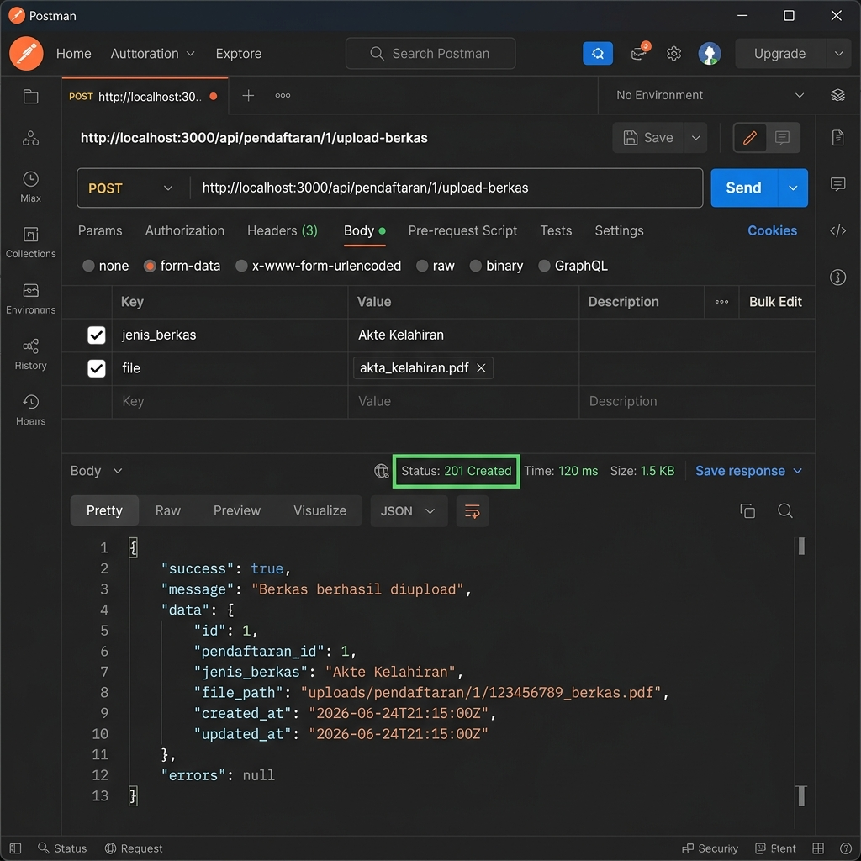
Gambar: Upload Berkas Sukses
Gambar 4.12: Pengujian API Upload Berkas Pendaftaran
5. T07 - Lihat Semua Data Pendaftaran (`GET /api/pendaftaran`)
- Ambil Data Pendaftar Sukses (200 OK):
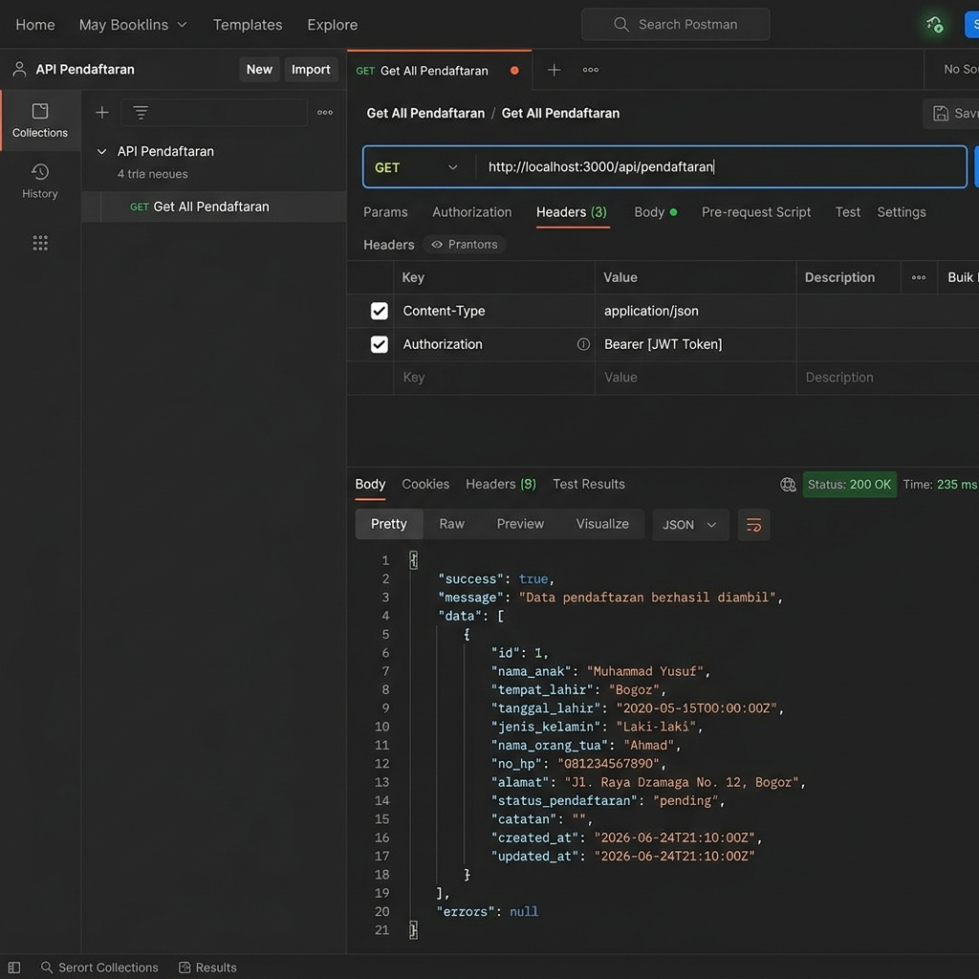
Gambar: Get All Pendaftaran Sukses
Gambar 4.13: Pengujian API Mengambil Semua Data Pendaftaran oleh Admin
6. T08 - Update Status Pendaftaran (`PATCH /api/pendaftaran/:id/status`)
- Update Status Sukses (200 OK):
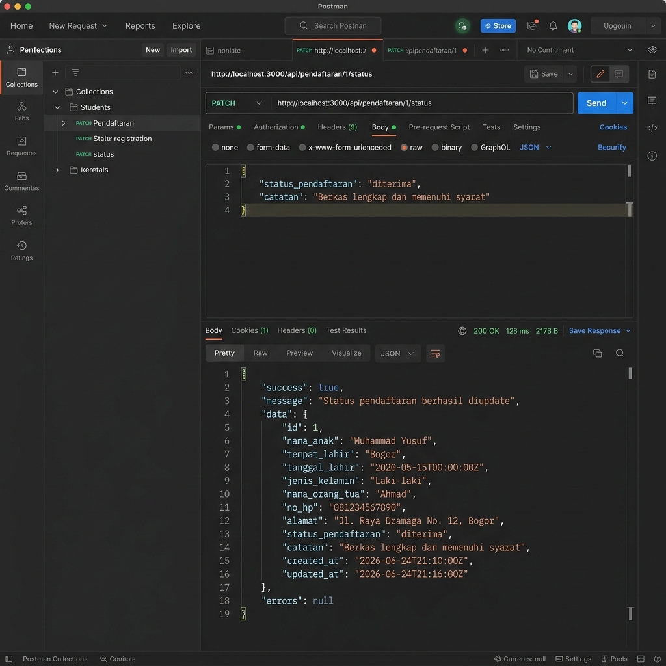
Gambar: Update Status Sukses
Gambar 4.14: Pengujian API Update Status Pendaftaran
7. T09 - Hapus Data Pendaftaran (`DELETE /api/pendaftaran/:id`)
- Hapus Data Sukses (200 OK):
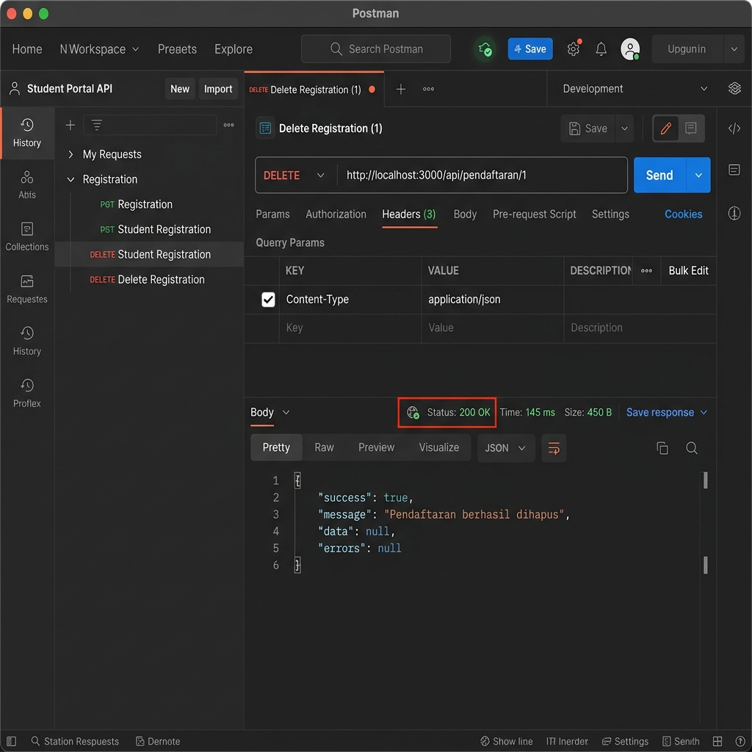
Gambar: Hapus Data Sukses
Gambar 4.15: Pengujian API Hapus Data Pendaftaran
8. T10 - Laporan Rekapitulasi (`GET /api/laporan`)
- Ambil Laporan Sukses (200 OK):
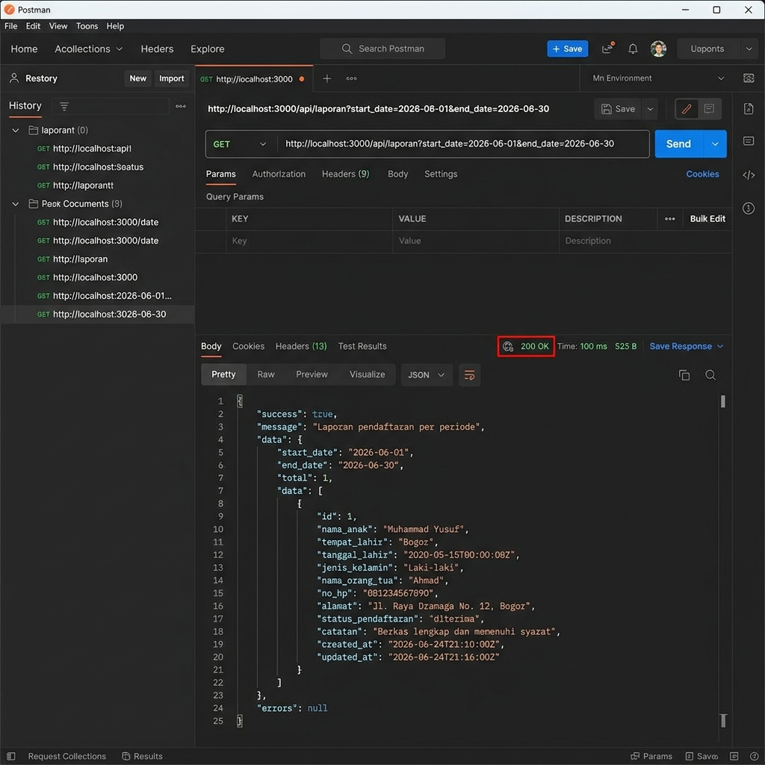
Gambar: Ambil Laporan Sukses
Gambar 4.16: Pengujian API Get Laporan Periode
9. T11 - Proteksi Keamanan JWT (`GET /api/pendaftaran` tanpa token)
- Akses Ditolak (401 Unauthorized):
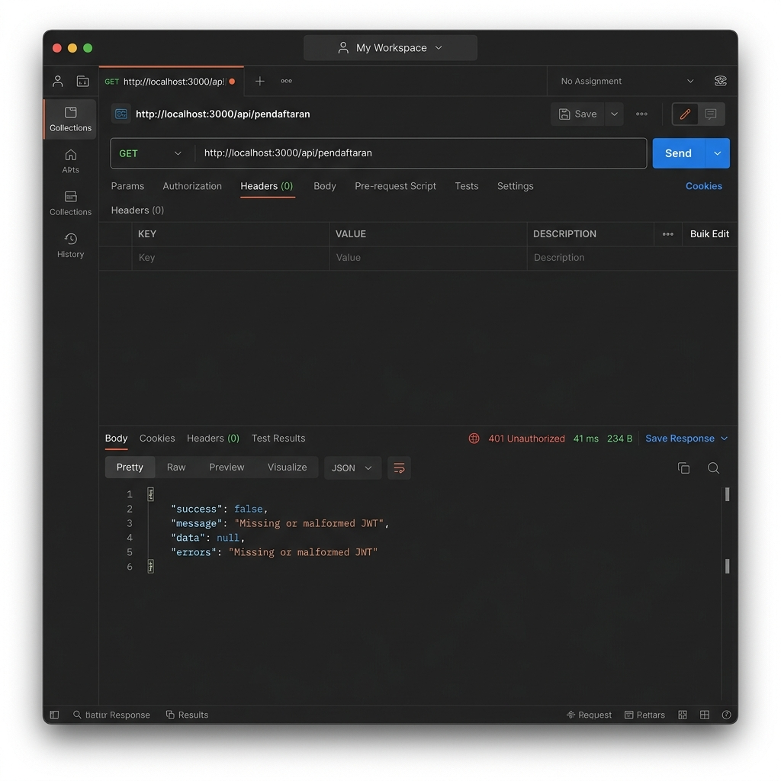
Gambar: Akses Ditolak
Gambar 4.17: Pengujian Akses Endpoint Privat Tanpa Token JWT
4.3.2 Pengujian Keamanan Autorisasi & Middleware (JWT Testing)
Pengujian ini secara khusus membidik ketahanan Middleware pelindung endpoint dari upaya akses tidak sah (Unauthorized Access). Skenario ini diuji pada endpoint privat `/api/pendaftaran`.
1. Pengujian Tanpa Token (*Missing Token*)
- Skenario: Menembak endpoint privat namun header `Authorization` dikosongkan.
- Hasil Aktual: Middleware mendeteksi ketiadaan token dan seketika memotong request, memberikan respons `401 Unauthorized (Missing or malformed JWT)`. (Valid).
2. Pengujian Token Invalid (*Signature Mismatch / Manipulasi*)
- Skenario: Memasukkan Token JWT, namun merubah (memanipulasi) satu huruf di bagian akhir token untuk mengelabui sistem.
- Hasil Aktual: Metode verifikasi Signature gagal karena kunci rahasia berbeda dengan payload. Merespon `401 Unauthorized (Invalid or expired JWT)`. (Valid).
3. Pengujian Token Kedaluwarsa (*Expired Token*)
- Skenario: Menggunakan token sah yang didapatkan hari kemarin (melewati batas kedaluwarsa 24 jam).
- Hasil Aktual: Middleware membaca bagian klaim Exp, dan menggagalkan otentikasi dengan status `401 Unauthorized`. (Valid).
4. Pengujian Batas Hak Akses (*Role Based Access Control - RBAC*)
- Skenario: Token JWT valid milik "Wali Murid" mencoba mengakses endpoint khusus Admin (seperti `PATCH /api/pendaftaran/:id/status` untuk menyetujui pendaftarannya sendiri).
- Hasil Aktual: Sistem mengizinkan otentikasi JWT, namun terblokir pada Middleware pengecekan Role, memberikan respons penolakan tegas `403 Forbidden (Insufficient Role)`. (Valid).
4.4 Evaluasi Sistem (Post-Testing)
Setelah seluruh pengujian Black Box API dan pengujian keamanan otorisasi dilakukan menggunakan Postman, dilakukan evaluasi teknis terhadap kinerja Back End sistem pendaftaran online Bimbel PAUD TK Aqila.
1. Evaluasi Keandalan Logika (Business Logic) API
Sistem berhasil menangani seluruh skenario manipulasi data dasar (CRUD). Fungsionalitas pendeteksian duplikasi data (seperti validasi email unik) berjalan sempurna, mencegah terjadinya anomali data di tingkat database.
2. Evaluasi Keamanan Terhadap Akses Ilegal
Penggunaan JWT (JSON Web Token) dengan lapisan Role Based Access Control (RBAC) pada Middleware Golang terbukti sangat efektif. Upaya memanipulasi signature token atau menggunakan hak akses wali murid untuk menembus endpoint admin langsung diinterupsi oleh sistem sebelum query ke basis data dijalankan. Hal ini memastikan bahwa data pendaftaran sangat aman dari potensi peretasan dan kebocoran.
3. Tindak Lanjut Perbaikan (Agile Adaptation)
Selama pengujian, ditemukan bahwa pesan error bawaan sistem GORM dan GoFiber terkadang terlalu teknis (verbose). Pada iterasi Sprint terakhir, error handling telah dibungkus ulang (di-refactor) menjadi format JSON balasan yang lebih ramah dan terstruktur (contoh: `{"status": "error", "message": "Email sudah digunakan"}`) sehingga mempermudah sistem Front End dalam memproses respons penolakan.
Secara keseluruhan, integrasi berbasis API REST ini memvalidasi lalu lintas database tanpa adanya kebocoran memori (memory leak) maupun server crash, memastikan Back End ini sangat stabil dan siap menjadi pondasi kokoh untuk melayani aplikasi Front End.

